# 图形的初步认识



**1．**如图，已知*AB*∥*CD*，∠1=115°，∠2=65°，则∠*C*等于

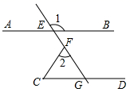

A．40° B．45° C．50° D．60°

**2．**某同学在研究传统文化“抖空竹”时有一个发现：他把它抽象成数学问题，如图所示：已知*AB*∥*CD*，∠*BAE*=87°，∠*DCE*=121°，则∠*E*的度数是

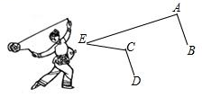

A．28° B．34° C．46° D．56°

**3．**如图，如果，那么

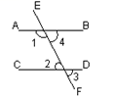

A． B．

C． D．

**4．**如图，把三角板的直角顶点放在直尺的一边上，若∠1=27°，则∠2的度数是

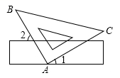

A．53° B．63° C．73° D．27°

**5．**如图，*a*∥*b*，点*B*在直线*b*上，且*AB*⊥*BC*，若∠1=34°，则∠2的大小为

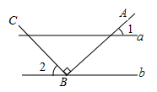

A．34° B．54° C．56° D．66°

**6．**如图，*BC*∥*DE*，∠1=117°，∠*AED*=77°，则∠*A*的大小是

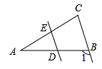

A．25° B．35° C．40° D．60°

**7．**如图，*AB*∥*CD*，点*E*在线段*BC*上，若∠2=70°，∠3=30°，则∠1的度数是

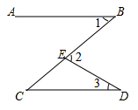

A．30° B．40° C．50° D．60°

**8．**如图，能判定的条件是

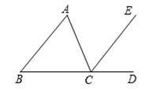

A． B． C． D．

**9．**如图，已知*a*∥*b*，直角三角板的直角顶点在直线*a*上，若∠1=30°，则∠2等于

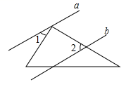

A．30° B．40° C．50° D．60°

**10．**如图，*AB*∥*CD*，∠*DCE*=118°，∠*AEC*的角平分线*EF*与*GF*相交于点*F*，∠*BGF*=132°，则∠*F*的度数是____________．

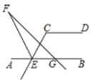

**11．**如图，*AB*∥*CD*，∠1=60°，*FG*平分∠*EFD*，则∠2=______.

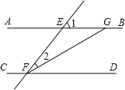

**12．**如图，*l*∥*m*，等边△*ABC*的顶点*A*、*B*分别在直线*l*、*m*上，∠1=25°，则∠2=______.

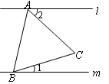

**13．**如图，已知直线*AB*与*CD*相交于点*O*，*OA*平分∠*COE*，若∠*DOE*=70°，则∠*BOD*=__________．

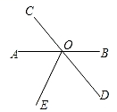

**14．**如图，∠1=∠2，需增加条件__________可以使得*AB*∥*CD*（只写一种）．

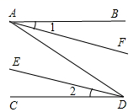

**15．**如图，直线*a*，*b*被直线*c*所截，*a*∥*b*，∠1=∠2，若∠3=40°，则∠4等于__________．

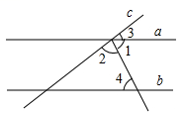

**参考答案**

**1．**【答案】C

**2．**【答案】B

**3．**【答案】C

**4．**【答案】B

**5．**【答案】C

**6．**【答案】C

**7．**【答案】B

**8．**【答案】D

**9．**【答案】D

**10．**【答案】11°

**11．**【答案】30°

**12．**【答案】35°

**13．**【答案】55°

**14．**【答案】∠*FAD*=∠*EDA*（或*AF*∥*DE*）

**15．**【答案】70°